**初中地理人教版八年级上册第三章第二节土地资源练习题**

一、单选题（本大题共**20**小题，共**40.0**分）

1. 土地是立国之本，我国土地资源的特点是（　　）

A. 土地资源总量大，人均占有量小  
B. 各种土地利用类型中耕地比重最大  
C. 耕地资源分布均衡  
D. 耕地后备资源充足

读“如图  某区域土地利用类型变化图”，完成小题。

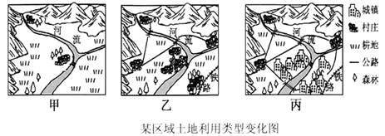

1. 由甲到丙，该地区土地利用类型的变化是（    ）

A. 林地面积逐渐扩大 B. 耕地面积逐渐减少  
C. 建设用地面积逐渐减少 D. 难利用的土地面积逐渐扩大

1. 出现这种变化的原因是（    ）

A. 城镇规模扩大 B. 水土流失严重 C. 风沙危害加剧 D. 污染严重

1. 解决该问题的措施，合理的是（    ）

A. 平整山地，增加建设用地 B. 控制人口增长，保护耕地  
C. 毁林开荒，增加耕地面积 D. 迁出该地人口，恢复耕地

1. 我国把“珍惜和合理利用每一寸土地”作为基本国策，主要原因是（    ）

A. 土地资源分布不均 B. 土地资源的总量少  
C. 土地资源多种多样 D. 人多地少

2019年11月20日，中国科学院空天信息创新研究院经过科技攻关，在国际上率先获得2018年全球30米分辨率森林覆盖图，该覆盖图显示，我国森林主要集中在三大地区，2000年到2018年全国森林增长26.90%。读我国土地利用类型图，完成下题。

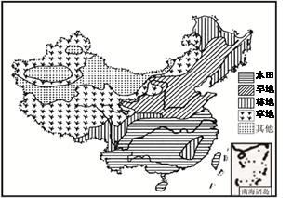

1. 我国森林主要集中在三大地区，分别是（    ）

A. 东南、西南、西北 B. 东北、西南、东南  
C. 西北、东北、西南 D. 东北、西北、东南

1. 有关我国土地利用的做法不正确的是（    ）

A. 在半干旱地区采取退耕还牧政策 B. 植树造林，提高森林覆盖率  
C. 城市建设向林地扩张 D. 提倡“绿水青山就是金山银山”

1. 依据“十分珍惜、合理利用土地和切实保护耕地”的基本国策，判断下列做法合理的是（     ）

A. 在农耕区加大化肥农药的使用量来提高农业产量  
B. 在林区大力开垦耕地，增加粮食种植面积  
C. 在牧区，建设人工草场，保护天然草场  
D. 限制工矿、交通、城市用地，绝对不能侵占耕地

1. 关于中国土地资源的描述，正确的是（    ）

A. 人少地多、类型齐全，区域差异不明显  
B. 天然林地主要分布在东部平原地区  
C. 土地基本国策是“十分珍惜、合理利用土地和切实保护耕地”  
D. 中国土地资源类型中，耕地所占比重大

读“中国土地利用类型统计图”（左下图）和“中国土地资源利用类型分布图”（右下图），完成下列题。  
​​​​​​​

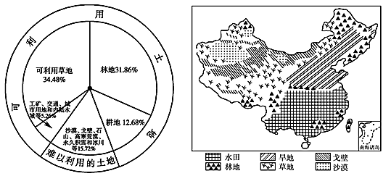

1. 关于我国土地资源的叙述，正确的是（    ）

A. 我国土地利用类型齐全，耕地多，草地少  
B. 水田主要分布在秦岭—淮河线以南地区  
C. 林地主要分布在内陆高原和山地  
D. 草地主要分布在东北山区和青藏高原

1. 随着经济的发展，今后我国人地矛盾会进一步加剧，原因是（    ）  
   ①我国可垦荒地少，耕地后备资源匮乏   
   ②建设用地将不断增多   
   ③随着人口增长，对耕地需求量会增加   
   ④大规模植树造林，使土地面积迅速减少

A. ①②③ B. ①②④ C. ①③④ D. ②③④

读图，回答下列题。

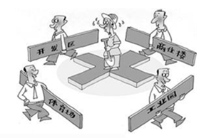

1. 图中反映了我国土地资源利用中存在的主要问题是（    ）

A. 乱占耕地 B. 乱砍森林 C. 围湖造田 D. 超载放牧

1. 针对此现象，我国应该（    ）

A. 计划生育  
B. 珍惜和合理利用每一寸土地，切实保护耕地  
C. 植树造林  
D. 退耕还林

1. 我国土地资源中，面积最大的是（    ）

A. 耕地 B. 草地 C. 林地 D. 难利用土地

1. 下列属于难利用的土地是（    ）

A. 新疆的干旱荒漠地区 B. 黄土高原  
C. 江南丘陵 D. 内蒙古草原

1. 《关于推进农村改革发展若干重大问题的决定》明确指出，粮食安全，关系经济社会发展全局，关系人民群众切身利益。你认为确保中国粮食安全的措施是（    ）

A. 保护耕地，提高单产 B. 退耕还林  
C. 储备进口粮 D. 围湖造田

1. 下图表示我国土地利用类型分布情况，下列选项与图中内容相符的是（    ）

A. ①水田②旱地③林地④草地 B. ①旱地②水田③荒地④草地  
C. ①水田②旱地③荒地④林地 D. ①旱地②水田③林地④荒地

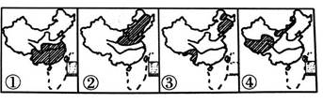

1. 我国土地资源中，耕地的比重小，主要原因是（　　）

A. 我国国土面积狭小 B. 我国是个多山的国家  
C. 我国人口众多 D. 我国气候复杂多样

读漫画“小草的哀求”，回答小题。

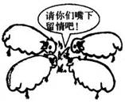

|  |
| --- |
|  |

1. 漫画所反映的情况可能导致的环境问题是（    ）

A. 土地荒漠化 B. 全球变暖 C. 臭氧层破坏　 D. 酸雨污染

1. 漫画反映的问题主要发生于我国的（    ）

A. 长江中下游地区 B. 西北地区  
C. 东南沿海地区 D. 东北和西南地区

二、综合题（本大题共**4**小题，共**60.0**分）

1. 读“我国部分土地利用类型分布图”，完成下列问题．  
     
   （1）A、B所表示的土地利用类型分别是______和______．  
   （2）从干湿地区上看，B类型主要分布的地区是干旱、______区．  
   （3）与A类型处于同一干湿区的土地利用类型是______．  
   （4）B类型主要分布在______毫米年等降水量线以西、以北．  
   （5）如果把③处开垦为耕地，极有可能加剧______，并有可能发生______、______等地质灾害．

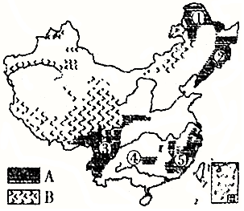

1. 读“我国土地利用类型图”和漫画“种地”，完成下列各题。  
     
   （1）根据土地的用途及土地资源的利用状况，土地资源划分为______用地和______用地两类。  
   （2）土地利用类型：  
   表示______，  
   表示______，  
   表示______，  
   表示______。  
   （3）我国旱地和水田的分界线大致与我国______毫米年等降水量线比较接近。  
   （4）根据下列四位同学的介绍，判断所属的土地利用类型。  
   甲：我的家在上海市，这里高楼林立，到处是学校、商店、住宅。______。  
   乙：我的家在华北平原，这里地势平坦，土地肥沃，是我国的商品粮基地。______。  
   丙：我的家在西南的横断山区，这里地势崎岖，森林茂密。______。  
   丁：我的家在辽阔的内蒙古大草原，这里地势平坦，草场广阔，牛羊遍地。______。  
   （5）漫画“种地”反映的问题是______，该问题最有可能发生在上题______中同学的家乡。

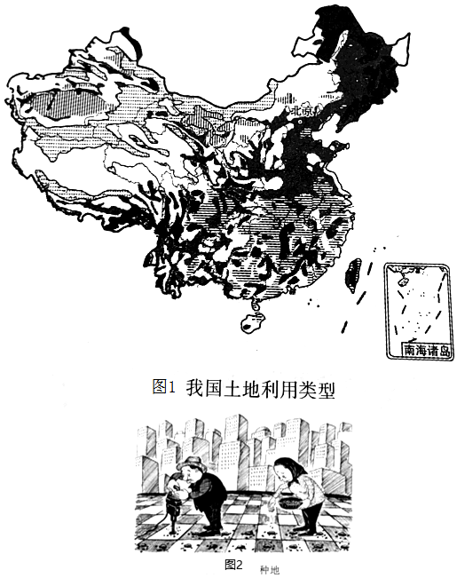

1. 读我国土地资源利用状况图，完成下列问题。  
   （1）图中字母所表示的土地利用类型分别为：  
   A______，B______，C______，D______，  
   （2）A、B两种耕地类型的分界线是______，这条分界线与我国1月份______℃等温线和______年等降水量线大体一致。  
   （3）从干湿地区来看，耕地主要分布在______和______区，草地主要分布在______和______区。  
   （4）从地形类型来看，耕地主要分布在______地区，草地主要分布在______。

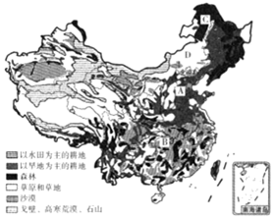

1. 读我国土地利用类型图和干湿地区划分图，回答问题。  
     
   （1）图一中，土地利用类型①为______，主要分布在______高原和______高原。该类型与图二中的______地区分布较吻合。  
   （2）图一④地的土地利用类型为______，主要分布在______（地形类型），其中我国最大的天然林区是______。  
   （3）图一中②是耕地类型中的______（水田或旱地），②和③的分界线大致与______毫米年等降水量线一致。  
   （4）图二中的半湿润区和半干旱区的分界线大致接近于______毫米年等降水量线。北京的年降水量比吐鲁番的______（多/少），造成两地降水量差异最主要的因素是______（纬度位置/海陆位置/地形）。

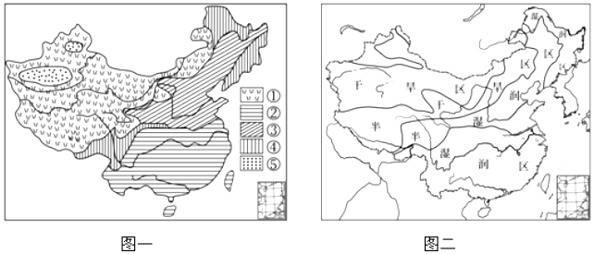

**答案和解析**

1.【答案】A

【解析】解：我国土地资源的基本国情是：总量大，人均占有量小；我国各类土地资源齐全，形成了耕地、林地、草地等多种土地类型，耕地资源分布不均衡，主要分布在东部地区；各类土地资源在土地资源总量中的比例是不同的，耕地林地比重小，草地面积较大，难以利用的土地比重大，后备土地资源不足，选项BCD叙述错误，不符合题意。   
故选：A。  
我国土地资源的基本国情是：总量大，人均占有量小；我国各类土地资源齐全，形成了耕地、林地、草地等多种土地类型，各类土地资源在土地资源总量中的比例是不同的，耕地林地比重小，草地面积较大，难以利用的土地比重大，后备土地资源不足。  
本题考查我国土地资源的特征，引导学生把所学的知识融会贯通，解题时应注意对课本知识的把握。  
2.【答案】

|  |  |  |
| --- | --- | --- |
| 【小题1】B | 【小题2】A | 【小题3】B |

【解析】

1.【分析】   
 本题考查区域土地利用类型的变化，旨在考查学生获取和解读信息及调动和运用知识的能力。解题的关键是正确获取图示信息。  
【解答】  
读图可知，由甲到丙，耕地面积逐渐减少，林地面积、难利用的土地面积并未扩大，建设用地面积逐渐扩大。B正确，ACD错误。  
​​​​​​​故选B。  
  
2.【分析】   
 本题考查区域土地资源的利用，旨在考查学生调动和运用知识的能力。解题的关键是结合图示综合分析区域土地利用的变化原因。  
【解答】  
图示反映该区域耕地面积减少，而城镇建设用地面积扩大，这主要是随着聚落规模的扩大而产生的城乡建设用地侵占耕地，水土流失严重、风沙危害加剧、污染严重不会使城镇规模不断扩大，A正确；BCD错误。  
​​​​​​​故选A。  
  
3.

【分析】   
 本题考查区域土地利用中存在的问题及解决措施，旨在考查学生调动和运用知识的能力。解题的关键是结合区域土地利用存在的问题及选项内容综合分析合理的解决措施。  
【解答】  
图示反映的是随着城镇规模的扩大，城镇建设用地侵占耕地。平整山地不合实际，且增加建设用地未能解决耕地问题，控制人口增长会减少建设用地的需求，从而保护耕地，毁林开荒破坏生态，不可取，迁出该地人口不切合实际，B对，ACD错误。  
​​​​​​​故选B。

5.【答案】D

【解析】

【分析】  
本题主要考查了我国的土地政策，考查了学生对基本地理知识的记忆能力，掌握我国的土地政策是解题的关键。  
【解答】  
我国人均耕地少，可开垦的后备土地资源不足，工业、交通和城市的发展占用了一部分耕地，加上使用不合理，乱占耕地的现象十分严重，造成耕地面积日益减少。因此我国把“珍惜和合理利用每一寸土地，切实保护耕地”作为一项基本国策，D对，ABC错。  
故选D。  
6.【答案】

|  |  |
| --- | --- |
| 【小题1】B | 【小题2】C |

【解析】1.【解析】  
本题考查我国森林主要集中的三大地区，旨在考查学生获取信息能力和调动运用知识的能力，掌握我国林地分布是解题关键。  
【解答】  
我国的三大林区是东北林区、西南林区和东南林区，其中最大的天然林区是东北林区，第二大天然林区是西南林区，东南林区主要是人工林区，我国现有的森林主要集中在东北、西南和东南。故选项B符合题意，ACD错误。  
故选B。  
  
2.

【解析】  
本题考查我国合理利用各种土地资源的做法，旨在考查学生获取信息能力和调动运用知识的能力，掌握正确保护各类土地资源的做法，树立正确的资源保护观是解题关键。  
【解答】  
土地资源是人类生存之本，我国土地资源总量丰富，种类多样，但实际利用中存在一些不合理现象，土地资源遭到不同程度的破坏。在半干旱地区采取退耕还牧政策；植树造林，提高森林覆盖率；提倡“绿水青山就是金山银山”，这些都是保护林地、草地以及合理利用土地的正确做法，应大力提倡。森林资源在调节气候、涵养水源、保持水土、防风固沙、改善土壤等多方面的生态防护效能上有重要的作用，故城市建设向林地扩张做法是不正确的。故四个选项中，C符合题意。  
故选C。

8.【答案】C

【解析】

【分析】​​​  
本题考查我国土地基本国策的理解，旨在考查学生获取信息和调动、运用知识的能力。解题的关键是熟练掌握我国土地基本国策的相关知识点，结合选项分析。  
【解答】  
A.在农耕区加大化肥农药的使用量不利于保护耕地，A错误。  
B.在林区大力开垦耕地，容易造成水土流失，B错误。  
C.在牧区，建设人工草场，保护天然草场符合我国土地基本国策要求，C正确。  
D.限制工矿、交通、城市用地，实质是少占耕地，有利于保护耕地资源，但不可能做到绝对不侵占耕地，D错误。  
故选C。  
9.【答案】C

【解析】

【分析】  
本题主要考查了我国土地资源的概况，旨在考查学生对基本地理知识的记忆能力，掌握我国土地资源的概况是解题的关键。  
【解答】  
我国人多地少、土地利用类型齐全，区域差异明显，A错误；天然林地主要分布在我国东北地区和西南地区，B错误；土地基本国策要求十分珍惜和合理利用土地和切实保护耕地，C正确；我国土地资源类型中，草地所占比重大，D错误。  
故选C。  
10.【答案】

|  |  |
| --- | --- |
| 【小题1】B | 【小题2】A |

【解析】

1.【分析】  
本题考查我国土地资源的特征，旨在考查学生调动运用知识和读图、分析获取信息的能力。解题关键是识图记忆我国土地资源的特征及分布。  
【解答】  
A.我国土地利用类型齐全，草地所占比重最大，故A错误；  
B.在秦岭—淮河线以南地区属于湿润地区，水源充足，是水田的主要分布区，故B正确；  
C.林地主要分布在东北、西南、东南，故C错误；  
D.草地主要分布在内蒙古的东部、青藏高原的东部与南部，故D错误。  
​故选B。  
  
  
2.

【分析】  
本题考查我国土地资源利用中存在的问题及原因，旨在考查学生调动运用知识和读图、分析获取信息的能力。解题关键是理解掌握我国人地矛盾会进一步加剧的原因。

【解答】  
我国随着人口的增长，对耕地的需求量会增加，并且建设用地也将不断增加；各类土地资源分布不平衡，土地生产力水平低，宜开发为耕地的后备土地资源严重不足，都是我国现阶段以及今后亟待解决的主要矛盾，故①②③项符合题意；大规模植树造林，是为了保护耕地，保护环境，故④错误。故A正确，BCD错误。  
故选A。

12.【答案】

|  |  |
| --- | --- |
| 【小题1】A | 【小题2】B |

【解析】

1.【分析】  
本题考查我国土地资源利用中存在的主要问题，旨在考查学生获取和解读图像信息的能力及调动和运用知识的能力。掌握我国土地资源利用的特点，准确获取图中信息是解题的关键。  
【解答】  
图中反映出瓜分田地、乱占耕地的土地利用问题，故A对，BCD错。  
故选A。  
  
2.【分析】

本题考查土地资源的合理利用，旨在考查学生调动和运用知识的能力。掌握我国土地资源合理利用的方法是解题的关键。

【解答】

A.计划生育是人口国策，故A错；  
B.针对耕地被占的现象，我国必须遵循珍惜和合理利用每一寸土地，切实保护耕地的土地国策，故B对；  
​​​​​​​CD.植树造林和退耕还林不是合理保护耕地的措施，故CD错。

故选B。

14.【答案】B

【解析】

【分析】  
本题主要考查了我国土地资源的概况，考查了学生对基本地理知识的记忆能力，明确我国各类土地资源占比是解题的关键。  
【解答】  
我国各类土地资源在土地资源总量中所占的比重是不同的，其中草地面积广占32.6%，占的比重大，而耕地占13.5%、林地占16.6%，所占的比重小，B对，ACD错。  
​​​​​​​故选B。  
15.【答案】A

【解析】

【分析】  
本题考查我国的土地资源的构成，考查了学生对基本地理知识的记忆能力，掌握我国土地资源的构成是解题的关键。  
【解答】  
新疆的塔克拉玛干沙漠由于干旱缺水，沙漠广布，属于难利用土地，A对，BCD错。  
故选A。  
16.【答案】A

【解析】

【分析】  
本题考查确保中国粮食安全的措施，旨在考查学生调动运用知识的能力。掌握确保中国粮食安全的措施是解题的关键。  
【解答】  
A.我国人口多，人均耕地少，确保粮食安全要发展科技，保护耕地，提高单产，A对；  
B.退耕还林还草，减少了耕地面积，B错；  
C.进口粮食不是长久之计，而且受国际市场的影响很大，C错；  
​​​​​​​D.围湖造田不符合可持续发展方向，D错。  
故选A。  
17.【答案】A

【解析】【解析】  
本题考查我国土地资源的分布状况，旨在考查学生获取信息能力和调动运用知识的能力，掌握我国土地资源的分布特点是解题关键。  
【解答】  
我国各类土地资源齐全，形成了耕地、林地、草地等多种土地类型，这有利于因地制宜，进行多样化的开发利用，然而，我国各类土地资源在土地资源总量中所占的比重是不同的，其中草地面积较广，占的比重大，而耕地、林地所占比重相对偏小。我国东部季风区，雨热同期，土壤肥沃，生产力高，集中了全国90%左右的耕地和林地，其中，南方多丘陵、山地，但热量高，降水丰沛，以①水田为主。北方平原广阔，耕地多，但热量较低，降水较少，以②旱地为主。③天然林地主要分布在东北、西南的边远山区，东南部山区的林地多为人工林和次生林。西北和华北的大部分地区林地很少。④草地主要分布在北部、西部内陆地区，东部草地较少，而且分布零散。故A符合题意。  
故选A。  
18.【答案】B

【解析】解：我国是一个多山的国家，如果把山地、丘陵连同比较崎岖的高原合称为山区，那么我国山区面积约占全国总面积的2/3；山区不太适宜发展农业；我国位于东部季风区的平原面积小，耕地的比重低。根据题意。   
故选：B。  
我国各类土地资源齐全，形成了耕地、林地、草地等多种土地类型，这有利于因地制宜，进行多样化的开发利用。然而，我国各类土地资源在土地资源总量中所占的比重是不同的，其中草地面积较广，占的比重大，而耕地、林地所占比重相对偏小。  
本题考查我国土地资源的利用状况，要结合教材知识分析解答。  
19.【答案】

|  |  |
| --- | --- |
| 【小题1】A | 【小题2】B |

【解析】(1)从漫画中可以看出，其反映了草地因超载放牧而退化的问题。草场超载放牧，草地生产力大幅度下降，引起土地荒漠化。所以选择A选项。   
  
(2)我国草场退化引起的土地荒漠化，主要位于我国干旱、半干旱的西北地区，所以本题选择B选项。  
21.【答案】林地  草地  半干旱  耕地  400  水土流失  滑坡  泥石流

【解析】解：（1）我国草地主要分布在降水量不足400毫米的西部内陆，林地主要分布在东北、西南、东南山区和丘陵地区，读图可知，A、B所表示的土地利用类型分别是林地和草地。   
（2）从干湿地区上看，B草地主要分布的地区是干旱、半干旱区。   
（3）与A林地处于同一干湿区的土地利用类型是耕地。   
（4）B草地主要分布在400毫米年等降水量线以西、以北地区。   
（5）如果把③处的林地开垦为耕地，极有可能加剧水土流失，并有可能发生滑坡、泥石流等地质灾害。   
故答案为：   
（1）林地；草地；（2）半干旱；（3）耕地；（4）400；（5）水土流失；滑坡；泥石流。  
中国土地资源类型齐全，拥有耕地、林地、草地等多种土地类型，这有利于因地制宜，对土地进行多样化的开发利用。然而，中国各类土地资源在土地资源总量中所占的比重是不同的，其中草地面积较广，所占比重大，而耕地、林地所占比重相对偏小。   
科学家根据降水量与蒸发量的对比，将我国划分为湿润地区、半湿润地区、半干旱地区、干旱地区四种干湿地区类型。   
我国山区面积广大，约占我国陆地面积的三分之二；山区若不注意生态环境建设，可能发生崩塌、滑坡、泥石流等自然灾害。  
本题考查的知识点较多，解答此题需要较多的知识储备，学生需要认真阅读所给的图表，从中提取解题信息，分析解答。  
22.【答案】农业  非农业  水田  旱地  林地  草地  800  建设用地  耕地  林地  草地  人口增长，建设用地挤占耕地  甲

【解析】解：（1）根据土地的用途及土地资源的利用状况，土地资源划分为农业用地和非农业用地两类。   
（2）我国各类土地资源齐全，形成了耕地、林地、草地和建设用地等多种土地类型，这有利于因地制宜，进行多样化的开发利用。从我国土地利用类型看，草地主要分布在我国西部，东部的平原地区为耕地，东部和西南部的山地为林地，我国南方，该区域年降水量丰富，分布在湿润地区，耕地以水田为主。   
（3）从我国土地利用类型图中可以看出，我国旱地和水田的分界线大致与秦岭-淮河一线湘吻合，该线与800毫米年等降水量线比较接近。   
（4）从四位同学的介绍看，甲住在城市，主要是建设用地；乙所描述的是华北平原，为耕地；丙描述的是西南的横断山区，有茂盛的森林，是林地；丁描述的是内蒙古高原，为草地。   
（5）漫画“种地”反映了以楼房为主的建设用地增多，导致耕地日益减少，该问题最有可能发生在甲同学的家乡。   
故答案为：（1）农业；非农业；（2）水田；旱地；林地；草地；（3）800；（4）建设用地；耕地；林地；草地；（5）人口增长，建设用地挤占耕地；甲。  
各类土地资源齐全，形成了耕地、林地、草地等多种土地类型，这有利于因地制宜，进行多样化的开发利用。然而，我国各类土地资源在土地资源总量中所占的比重是不同的，其中草地面积较广，占的比重大，而耕地、林地所占比重相对偏小。  
本题考查我国土地资源的分布和土地资源利用中存在的问题，以此来培养学生的读图分析能力。  
23.【答案】以旱地为主的耕地  以水田为主的耕地  林地  草地  秦岭-淮河一线  0  800  湿润  半湿润  干旱  半干旱  平原  高原和山地

【解析】解：读图可知，（1）图中字母所表示土地利用类型分别为：A分布于北方季风区的平原地区，是以旱地为主的耕地；B分布于南方季风区，是以水田为主的耕地；C分布于大、小兴安岭地区，是林地；D分布于我国西部内陆地区，是草地。   
（2）A、B两种耕地类型的分界线是秦岭--淮河一线，这条分界线与我国一月份0℃等温线和800等降水量线大体一致。   
（3）从干湿地区来看，耕地主要分布在湿润和半湿润区，草地主要分布在干旱和半干旱区。   
（4）从地形类型来看，耕地主要分布在平原地区，草地主要分布在高原和山地。根据题意。   
故答案为：（1）以旱地为主的耕地；以水田为主的耕地；林地；草地；（2）秦岭--淮河一线；0；800；（3）湿润；半湿润；干旱；半干旱；（4）平原；高原和山地。  
我国各类土地资源齐全，形成了耕地、林地、草地等多种土地类型，这有利于因地制宜，进行多样化的开发利用。然而，我国各类土地资源在土地资源总量中所占的比重是不同的，其中草地面积较广，占的比重大，而耕地、林地所占比重相对偏小。  
本题主要考查我国土地资源的概况，掌握我国土地类型的分布特点，读图理解解答即可。  
24.【答案】草地  内蒙古  青藏  半干旱  林地  山区  东北林区  水田  800  400  多  海陆位置

【解析】解：读图可知，（1）图一中，①为草地，主要分布在内蒙古高原和青藏高原，草地主要分布在半干旱地区。   
（2）图一中，④为林地，主要分布在山区，东北林区是我国最大的天然林区。   
（3）图一中，②是水田，③是旱地，②和③的分界线大致与800毫米年等降水量线一致。   
（4）图二中的半湿润区和半干旱区的分界线大致接近于400毫米年等降水量线。北京的年降水量比吐鲁番的多，造成两地降水量差异最主要的因素是海陆位置，北京靠海近，降水多，吐鲁番深居内陆，降水少。   
故答案为：   
（1）草地；内蒙古；青藏；半干旱；   
（2）林地；山区；东北林区；   
（3）水田；800；   
（4）400；多；海陆位置。  
我国各类土地资源齐全，形成了耕地、林地、草地等多种土地类型，这有利于因地制宜，进行多样化的开发利用。然而，我国各类土地资源在土地资源总量中所占的比重是不同的，其中草地面积较广，占的比重大，而耕地、林地所占比重相对偏小。  
本题考查我国的土地类型和干湿地区的分布，读图解答即可。